～消費生活出前講座～

　　　　　　　　　無料で講師を派遣します!

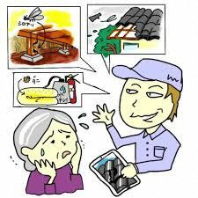

消費者トラブルや被害から身を守るため

出前講座を活用してみませんか？

消費者トラブルや被害から身を守る

●**お問い合わせ●**

**奥州市市民環境部市民課　総合相談室**

**TEL　0197-34-2915**

**FAX　0197-24-1991**

**E-mail sougousoudan@city.oshu.iwate.jp**

消費生活相談員が身近で発生している消費者トラブル（訪問販売・ネットトラブル・マルチ商法など）について　ロールプレイ（寸劇）や替え歌♪などを交えながら　　　楽しく、分かりやすくお話しします。

|  |  |
| --- | --- |
| 対象 | 奥州市民の方　おおむね10人程度から |
| 会場 | 主催者様でご用意願います。 |
| 講師 | 奥州市消費者生活相談員　(講師派遣に係る費用は無料です) |
| 時間 | 原則として平日午前10時～午後3時までの間でお願いします。 |
| テーマ(例) | ◎悪質商法!～手口を知って自己防衛～　◎インターネットトラブル◎最近の消費生活被害相談　◎お金の使い方(小学生対象) など  ※その他多彩なメニューをご用意しております。お気軽にご相談ください。 |
| 申込方法 | (1)事前に電話で仮予約　※概ね1か月前までにご予約下さい。  (2)出前講座申込書を来所・郵送またはFAX等にて提出願います。  ※老年部、お茶っこの会、放課後児童クラブ、趣味の団体など、さまざまな活動の場へ伺います。 |



みんなで楽しく学び

賢い消費者になりま

しょう。まずはご相談を!